Fest zum Weltmädchen*tag am 11. Oktober 2017
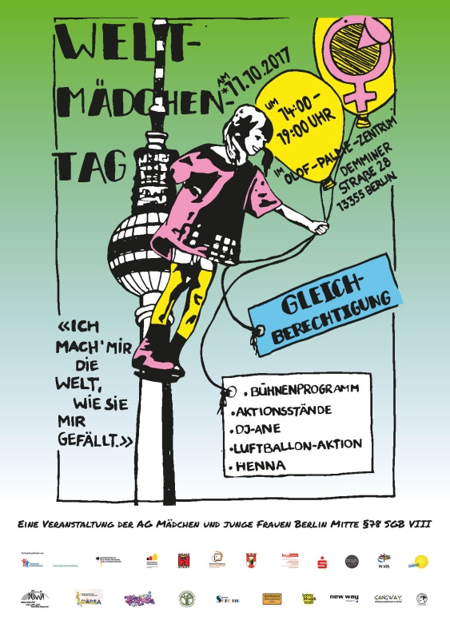
Berlin, den 04. Oktober 2017: Unter dem Motto „ Ich mach mir die Welt, wie sie mir gefällt“ feiern Mädchen* aus Berlin-Mitte am 11.10.17 den Weltmädchen*tag, um auf das Thema Gleichberechtigung aller Geschlechter aufmerksam zu machen. Das Fest wird organisiert von der AG Mädchen* / junge Frauen* nach §78 SGB VIII im Bezirk Mitte.
Es wird ein buntes Programm geben: Aktionsstände von Handwerk bis Henna, Plakate aus verschiedenen Einrichtungen, auf denen die Geschichte der Erkämpfung verschiedener Frauen*rechte vorgestellt werden, eine Medienecke mit Beiträgen interessanter Youtuber*innen, Infostände u.a. von „Gesicht zeigen e.V.“, ein Bühnenprogramm mit Tanz- und HipHop-Darbietungen von Mädchen* und jungen Frauen*, sowie als Haupt-Act den feministischen Rapperinnen Josh & Nash! Bei der Luftballonaktion „Make a wish“ werden Wünsche von Mädchen* für Mädchen* in die Welt geschickt. Danach ist Party! Die Gleichstellungsbeauftragte von Berlin-Mitte Kerstin Drobick wird die Veranstaltung eröffnen.
Im Jahr 2011 haben die Vereinten Nationen den 11. Oktober zum International Day of the Girl Child erklärt und folgten damit der Initiative des Kinderhilfswerks PLAN International. An diesem Tag werden die weltweite Benachteiligung, Gewalt und sexuelle Gewalt an Mädchen und die Diskriminierung aufgrund ihres Geschlechts zum Thema gemacht.
Die AG Mädchen* / junge Frauen* nach §78 SGB VIII im Bezirk Mitte ist ein Netzwerk von Sozialpädagoginnen*, Sozialarbeiterinnen*, Erzieherinnen* u.a., die ihren Arbeitsschwerpunkt auf feministische Mädchen*arbeit setzen und seit 2011 gemeinsam Veranstaltungen zum Weltmädchentag organisieren.
Wann? am 11.10.2017, 14 - 19 Uhr
Wo? im Olof-Palme-Zentrum, Demminer Str. 28, 13355 Berlin.
Wer? für Mädchen* und junge Frauen*, Eintritt frei

*Das Sternchen verdeutlicht die vielfältige Identitäten, die hinter der Kategorie "Mädchen" und "Frau" stehen können. Zum Weltmädchen*tag sind alle "Mädchen" und "Frauen" eingeladen, die sich dem Mädchenbegriff zugehörig fühlen oder damit identifizieren.
>>> Gangway e. V. – Straßensozialarbeit in Berlin <<<
Gangway e.V., das ist Straßensozialarbeit mit Jugendlichen und Erwachsenen in Berlin. Streetwork ist soziale Arbeit – überall dort, wo die Gesellschaft nicht so gern hinsieht. Wo sich Schicksale entscheiden und Auswege aus Sackgassen gefunden werden müssen. Wo Menschen wieder die Kraft finden müssen, ihr Leben selbst in die Hand zu nehmen. Die Streetworker von GANGWAY e.V. begleiten überall in Berlin Menschen dabei, das zu finden, was sie am dringendsten brauchen: Wege aus Sucht oder Gewalt, eine Wohnung, Ausbildung und Arbeit oder einen neuen Weg zu mehr Bildung. Projekte, die in dieser Arbeit entstehen, geben Menschen Mut auch für viele andere Bereiche ihres Lebens. Sie werden über Spenden finanziert und brauchen deshalb jede Unterstützung!

>>> KONTAKT <<<
Gangway – Straßensozialarbeit in Berlin e.V.
Schumannstraße 5 | 10117 Berlin | Tel: 030 . 28 30 23 - 0
Geschäftsführerin: Elvira Berndt | elvira.berndt@gangway.de
Kommunikation: Anja Baer | anja.baer@gangway.de
Streetworkerin Wedding: Katrin Zimmer | katrin@gangway.de

Sprecherinnen der AG Mädchen / Junge Frauen:
Karin Perk (teeny musik treff): 030 74 73 18 23, kontakt@teeny-musik-treff.de
Nina Skuballa (New Way, Stiftung SPI): 030 2816074, newway@stiftung-spi.de

